Открытый интегрированный урок по физике и математике в 11 классе
Учитель математики: Овсянкина Оксана Алексеевна
Учитель физики: Морыженкова Елена Александровна

Тема: «Физический смысл производной».
Цели: Закрепить понятия «производная, физический смысл производной», показать, как математические знания позволяют в физике описать законы движения тел (колебательное и поступательное) и составлять уравнения зависимости x(t), v(t), a(t).
Задачи:
обучающие: повторить, закрепить и проверить на практике закономерности, связанные с физическими и математическими понятиями: производная функции, уравнение гармонических колебаний, скорость, ускорение, сила тока, ЭДС индукции, закон электромагнитной индукции Фарадея;
развивающие: развивать навыки решения качественных задач, практические навыки проведения экспериментальных работ, использовать полученные знания для объяснения физических процессов, развивать логическое мышление, умение выделять главное, обобщать;
воспитательные: развивать интерес к предметам физика и математика, воспитание трудолюбия, воспитание умения работать коллективно, распределять задания внутри группы с учетом возможностей каждого участника, анализировать и оценивать свою деятельность и деятельность одноклассников, быть толерантными людьми.
Тип урока: урок с общей и частными проблемами (урок с системой знаний)
Оборудование: штативы с держателем и муфтой, нить, пружины, цилиндры, наклонная плоскость, шарик, секундомер, линейки, карточки с заданиями, мультимедийная система (проектор, экран, компьютер).
Ход урока:
- Организационный момент (мотивационно-проблемный).
Слайд №1.
Слайд №2. (Звучит музыка)
Ассистент ввозит больного. Диалог хирурга и ассистента.
- Халат, маску, скальпель! - Будем запускать сердце.
- Тогда нужно сделать разрез.
- Как будем резать?
- По прямой.
- А я думаю по кривой, к ней лучше провести касательную.
- Тогда нужно считать тангенс?
- Но нужно сделать это быстро.
- Причем здесь скорость?
- Не только скорость, но и ускорение. Главное запустить сердце.
На экране появляется синусоида. Слайд №3.
- О какая сложная функция?
- Вот они чудеса науки.
- Вот для чего нужно хирургам изучать математику и физику. (Хирург и ассистент пожимают друг другу руки).
Приемы:
«Яркое пятно» - учитель создает проблемную ситуацию тем, что в начале урока демонстрирует сценку, связанную с темой урока; задает вопросы, побуждающие учащихся к выдвижению гипотез по поводу темы урока, ученики выдвигают гипотезы.
- Актуализация знаний:
Обращение к ученикам:
- С какой операцией в математическом анализе связана наша операция на сердце?
(Производная).
- Кто ввел это понятие?

- учитель предлагает учащимся разгадать кроссворд для нахождения ответа на этот вопрос и для повторения и выделения существенных признаков понятий, необходимых в дальнейшей работе на уроке;
-Ну тогда вам наша подсказка. Если правильно ответите на вопросы кроссворда, то узнаете имя ученого. Слайды №4-12.
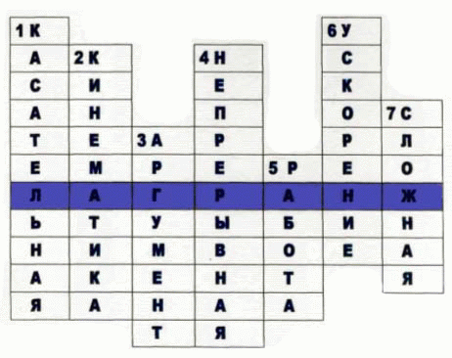
Вопросы кроссворда:
      - Французский математик 17 века Пьер Ферма определял эту линию так:
“Прямая, наиболее тесно примыкающая к кривой в малой окрестности
заданной точки ”? (Касательная).
      - Раздел механики, изучающий механическое движение тел в пространстве с течением времени? (Кинематика).
      - Приращение какой переменной обычно обозначатся Δх? (Аргумент).
      - Если функция дифференцируема в точке (х₀), то она в этой точке …? (Непрерывная).
      - Как в физике называется величина, равная скалярному произведению векторов силы и перемещения? (Работа).
      - Какая величина характеризует изменение скорости тела? (Ускорение).
      - Если функцию можно представить в виде h(x) = g(f(x)), то функцию называют ? (Сложная).
- Кроссворд заполнен, и мы по горизонтали читаем слово “Лагранж”.
- Маленькая историческая справка.
(Слайд №13)
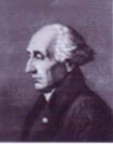
В 1791 г. Лагранж ввёл термин “производная”, ему же мы обязаны и современным обозначением производной (с помощью штриха). Термин “вторая производная” и обозначение (два штриха) также ввёл Лагранж.
- Изучая математику, нужно понимать, что ее можно применять в других науках, в частности, в физике.
- Какой смысл производной сегодня на уроке мы будем применять? (Физический).
- Так давайте сформулируем тему нашего урока? (Физический смысл производной). (Слайд №14)

- Создание логических цепочек.
- Мы предлагаем вам применить свои математические знания в практической физической задаче. Но сначала давайте потренируемся приводить в соответствие математические и физические термины. (Слайд №15)
Привести в соответствие:

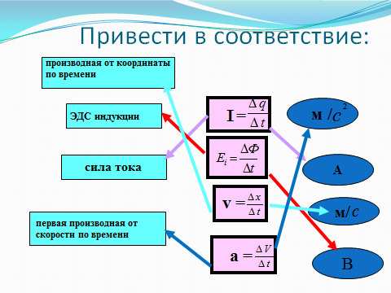
$\frac{Δq}{Δt}$
- $E_{i}=\frac{ΔФ}{Δt}$Как называется дробь ? (скорость изменения заряда)
- Как называется дробь ? (скорость изменения магнитного потока)
- $\frac{Δx}{Δt}$Как называется дробь ? (скорость изменения координаты)
- $\frac{ΔV}{Δt}$Как называется дробь ? (скорость изменения скорости)
- Учитель задает вопрос: В чем же заключается физический смысл производной? (Слайд №16)

- Деятельностный этап.
-Как вы думаете понятия «производная, физический смысл производной», позволят ли в физике описать законы движения тел (колебательное и поступательное) и составить уравнения зависимости координаты, скорости и ускорения от времени? (Да, позволят).
-Давайте попробуем систематизировать и обобщать знания, полученные в математике на конкретной практической задаче по физике.
-Для успешного выполнения эксперимента, удобно разбиться на группы, равноценные по силам и имеющие экспериментаторов, теоретиков-физиков, теоретиков-математиков, аналитиков, а координировать работу будет капитан.
(Разбивка на команды идет по принципу: ученый-лаборант-теоретик единомышленник-подопытный кролик-уборщица с высшим техническим образованием. Названием команды будет являться фамилия ученого: Ковалевская, Лагранж, Вебер, Тесла).
- А теперь перейдем к групповой работе.
- Капитаны тянут жребий с заданием, берут нужное оборудование и на выполнение задания 5 минут.
Практическое задание (работа в группах)
В ходе лабораторных работ группам необходимо измерить некоторые величины.
Задание 1 группе.
Составить уравнение гармонических колебаний по закону синуса x(t), v_{x}(t), a_{x}(t).
Для этого:
- соберите модель математического маятника (выберите нужное оборудование);
- запишите общий вид уравнения движения x(t) и определите, какие параметры нужно измерить и вычислить для составления уравнений;
- составьте план действий и произведите измерения;
- вычислите необходимые величины и составьте уравнение x(t).
- найдите v_{x}(t), a_{x}(t) с помощью производной.

В отчете о проведенной лабораторной работе расскажите:
      - Какие параметры гармонических колебаний вы измеряли и как? (порядок действий)
      - Как выглядит общий вид уравнения гармонических колебаний?
      - Как вы нашли уравнение скорости? ускорения?
      - На доске напишите полученные уравнения.
      - Укажите роль и вклад каждого участника группы в получении результата работы.

Задание 2 группе.
Составить уравнение гармонических колебаний по закону косинуса x(t), v_{x}(t), a_{x}(t).
Для этого:
- соберите модель математического маятника (выберите нужное оборудование);
- запишите общий вид уравнения движения x(t) и определите, какие параметры нужно измерить и вычислить для составления уравнений;
- составьте план действий и произведите измерения;
- вычислите необходимые величины и составьте уравнение x(t).
- найдите v_{x}(t), a_{x}(t) с помощью производной.

В отчете о проведенной лабораторной работе расскажите:
      - Какие параметры гармонических колебаний вы измеряли и как? (порядок действий)
      - Как выглядит общий вид уравнения гармонических колебаний?
      - Как вы нашли уравнение скорости? ускорения?
      - На доске напишите полученные уравнения.
      - Укажите роль и вклад каждого участника группы в получении результата работы.

Задание 3 группе.
Составить уравнение гармонических колебаний по закону косинуса x(t), v_{x}(t), a_{x}(t).
Для этого:
- соберите модель пружинного маятника (выберите нужное оборудование);
- запишите общий вид уравнения движения x(t) и определите, какие параметры нужно измерить и вычислить для составления уравнений;
- составьте план действий и произведите измерения;
- вычислите необходимые величины и составьте уравнение x(t).
- найдите v_{x}(t), a_{x}(t) с помощью производной.

В отчете о проведенной лабораторной работе расскажите:
      - Какие параметры гармонических колебаний вы измеряли и как? (порядок действий)
      - Как выглядит общий вид уравнения гармонических колебаний?
      - Как вы нашли уравнение скорости? ускорения?
      - На доске напишите полученные уравнения.
      - Укажите роль и вклад каждого участника группы в получении результата работы.

Задание 4 группе.
Составить уравнение зависимости x(t) для прямолинейного равноускоренного движения шарика по наклонной плоскости из состояния покоя и начальной координаты, равной 5 см, а также получите уравнения v_{x}(t), a_{x}(t).
Для этого:
- изготовьте наклонную плоскость (выберите нужное оборудование);
- запишите общий вид уравнения движения x(t) и определите, какие параметры нужно измерить и вычислить для составления уравнений;
- составьте план действий и произведите измерения;
- вычислите необходимые величины и составьте уравнение x(t).
- найдите v_{x}(t), a_{x}(t) с помощью кинематических формул.

В отчете о проведенной лабораторной работе расскажите:
      - Какие параметры движения вы измеряли и как? (порядок действий)
      - Как выглядит общий вид уравнения движения тела?
      - Как вы составили уравнение скорости? ускорения?
      - На доске напишите полученные уравнения.
      - Укажите роль и вклад каждого участника группы в получении результата работы.

- Контрольный этап.
После выполнения заданий капитаны групп отчитываются о процессе и результатах работы и анализируют роль и вклад каждого участника группы.
От каждой команды математик-теоретик («уборщица») пишет получившиеся уравнения на доске, а капитаны в это время представляют устный отчет.
Остальные участники и учитель задают уточняющие вопросы и исправляют, если есть, ошибки.
- (Четвертой группе) Как, зная уравнение x(t), составить уравнение v_{x}(t) и a_{x}(t), не проводя эксперимент?
- Например: x = 20 -10t +1,5 t²? (Ученики должны найти производную).

- Рефлексия. (Слайд №17)

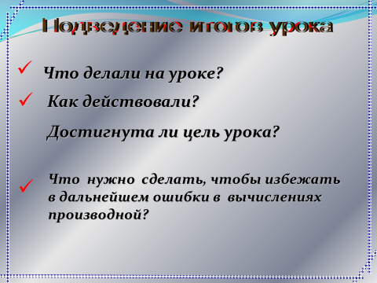

- Домашнее задание, выставление оценок. (Слайд №18)

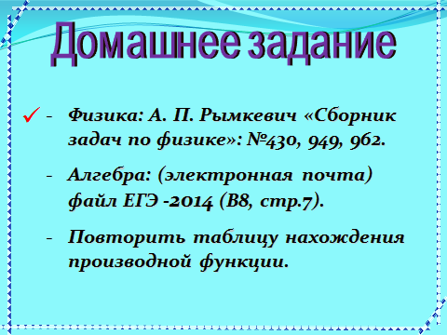

Заключение: (Слайд №19)

